

ผู้ว่าราชการจังหวัดสงขลา ตรวจเยี่ยมและมอบของขวัญให้แก่หน่วยกำลังที่ปฏิบัติหน้าที่ด้านความมั่นคง ประจำปี 2555 เพื่อบำรุงขวัญและเป็นกำลังใจในการปฏิบัติหน้าที่

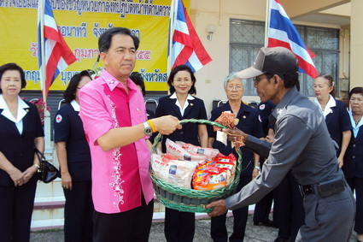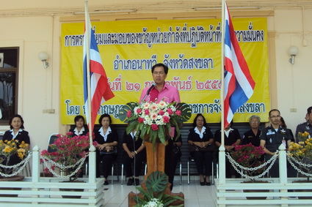

วันนี้ (21 ก.พ. 55) เวลา 10.00 น. ที่ว่าการอำเภอจะนะ จ.สงขลา นายกองเอก กฤษฏา บุญราช ผู้ว่าราชการจังหวัดสงขลา ในฐานะผู้บังคับการกองอาสารักษาดินแดนจังหวัดสงขลา และคณะเหล่ากาชาดจังหวัดสงขลา ผู้นำหน่วยงานระดับจังหวัด พร้อมด้วยภาคเอกชน ออกตรวจเยี่ยมและมอบของขวัญให้แก่หน่วยกำลังที่ปฏิบัติหน้าที่ด้านความมั่นคง ประจำปี 2555 เพื่อบำรุงขวัญและเป็นกำลังใจให้แก่กำลังพลทุกนายที่ปฏิบัติหน้าที่ดูแล รักษาความสงบเรียบร้อยและความมั่นคงในพื้นที่ อ.จะนะ พร้อมทั้งมอบนโยบายในการปฏิบัติราชการให้แก่ข้าราช เจ้าหน้าที่ทหาร ตำรวจ ผู้นำองค์กรส่วนท้องถิ่น ผู้นำชุมชน และผู้นำทางศาสนา ได้นำไปปฏิบัติเพื่อให้เกิดประโยชน์สูงสุดแก่สังคมต่อไป
นายกฤษฏา บุญราช ผู้ว่าราชการจังหวัดสงขลา กล่าวว่า การปฏิบัติหน้าที่ดูแลรักษาความสงบเรียบร้อยและความมั่นคง ในปี 2555 ขอให้ผู้บังคับบัญชา เจ้าหน้าที่ทหารตำรวจ และสมาชิกกองอาสาสมัครรักษาดินแดน ได้น้อมนำพระราชดำรัสของพระบาทสมเด็จพระเจ้าอยู่หัวฯ “รู้รัก สามัคคี และสมานฉันท์” และยุทธศาสตร์พระราชทาน “เข้าใจ เข้าถึง พัฒนา” มาใช้ในการปฏิบัติหน้าที่ราชการ โดยตระหนักถึงบทบาทภารกิจหน้าที่และนำแนวทาง “สันติวิธีภายใต้กฎหมายเดียวกัน” มาใช้ในการดูแล รักษาความสงบเรียบร้อย ร่วมแรงร่วมใจกันทั้ง 3 ฝ่าย คือ ฝ่ายปกครอง ตำรวจ และฝ่ายทหาร ให้มีเอกภาพและประสิทธิภาพ ให้บรรลุผลสำเร็จ โดยมีภาคเอกชน และประชาชนเข้ามามีส่วนร่วม ซึ่งจะส่งผลต่อการคลี่คลายปัญหาการก่อความรุนแรงและปัญหาอื่นๆ ได้อย่างยั่งยืน
หลังจากนั้นเวลา 13.30 น. นายกฤษฏา บุญราช ผู้ว่าราชการจังหวัดสงขลา ได้เดินทางตรวจเยี่ยมและมอบของขวัญให้แก่หน่วยกำลังที่ปฏิบัติหน้าที่ด้านความมั่นคง ประจำปี 2555 ที่วิทยาลัยการอาชีพนาทวี พร้อมมอบนโยบายในการปฏิบัติราชการให้แก่หน่วยกำลังที่ปฏิบัติหน้าที่ด้านความมั่นคง ในพื้นที่ อ.นาทวี อีกทั้งเน้นย้ำให้ทุกภาคส่วนรู้รักสามัคคี จงรักภักดีต่อชาติ ศาสนา พระมหากษัตริย์ และทำงานด้วยความซื่อสัตย์ โปร่งใส และเป็นธรรม เพื่อตอบแทนบุญคุณแผ่นดิน...
*****************************
ปสุตา แก้วมณี // ข่าว
วิชราวุฒิ แกล้วกล้าหาญ // ภาพ
21 กุมภาพันธ์ 2555
สำนักงานประชาสัมพันธ์จังหวัดสงขลา

